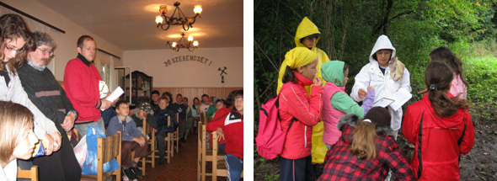
Kedves Intézményvezető, ISK elnök!
Kedves Gyerekek!

Örömmel értesítünk mindenkit, hogy a Körzeti Diáksport Bizottság Mór ismét megrendezi hagyományos Természetjáró Találkozóját.
A rendezvény ideje 2011. május 28-29. (szombat, vasárnap).

Helye: Pusztavám, Vértes Ifjúsági Tábor
Elhelyezés: Kőházban
Résztvevők: 6-8 fős csapatok. (Egy iskolából több csapat is jöhet)
Részvételi díj: 1500 Ft/fő, mely tartalmazza a szállítás, az étkezés, a szállás és a program költségeit. (díjakat)
Tudnivalók: a csapatoknak sátrat, hálózsákot, tisztálkodó szereket, sportos ruházatot, esőkabátot, zseblámpát, kanalat, bicskát, törhetetlen mélytányért, poharat kell hozniuk. Ezen kívül a csapatoknak kell 1 csomag filctoll vagy zsírkréta.
Mivel az első étkezés szombat délután 15 óra körül lesz, ezért hozzatok tízórait. Az előzetes feladatot e-mail-ben április 29-én kapják meg az iskolák, ISK vezetők!
Feladataink között szerepel:
-erdei tűzvédelem -sátorverés
-elsősegélynyújtás -egészséges táplálkozás
-sok ügyességi feladat -ásványok, kőzetek felismerése
-növények, állatok valamint azok hangjainak felismerése

Szállítás: A csapatok szállítása különjáratos busszal történik.
Indulás: 2011.05.28. 8:00 óra: Mór, Zimmermann Iskolától
Érkezés: 2011.05.29.: körülbelül 12 órakor Mór, Zimmermann Iskolához

Jelentkezési határidő: 2011. május 16. (hétfő) a kitöltött jelentkezési lappal és a részvételi díj befizetésével.
A Zimmermann Iskolában: Skobrák László tanár bácsinál.
Vidéki iskolákban: Saját testnevelő tanárotoknál, illetve a kísérő tanárnál.
Mindenkit szeretettel várunk!

Skobrák László Kiszely Imréné
a találkozó szervezője DSB elnök
2011. április 15.

Jelentkezési lap

A Körzeti Diáksport Bizottság Mór 2011. május 28-29-én megrendezendő „TermészetjáróTalálkozóra”

Iskola: …..

Csapatnév:………………………………………………………………………..

Csapatvezető neve:………………………………………………………………

A csapat tagjainak neve, osztálya:

1.…………………………………………………………………………………

2.…………………………………………………………………………………

3.…………………………………………………………………………………

4.…………………………………………………………………………………

5.…………………………………………………………………………………

6.…………………………………………………………………………………

7.…………………………………………………………………………………

8.…………………………………………………………………………………

9.…………………………………………………………………………………..

10.…………………………………………………………………………………

_______________________________

Csapatvezető aláírása

